Тема недели: « Перелётные птицы»

Вторник 12.05.2020г

Занятие по ознакомлению с окружающим
На тему:
«Перелетные птицы»

Цель: расширение знаний об окружающей природе
Задачи.
Познавательного развития: познакомить детей с понятием «перелетные птицы», развивать логическое мышление, упражнять в классификации предметов.
Речевого развития: упражнять в назывании обобщающих понятий; расширять и активизировать словарь за счет слов названий птиц, животных, овощей, фруктов.
Социально-коммуникативного развития: воспитывать заботливое отношение к птицам.

Оборудование: магнитная доска с магнитами

Материал: - картинки для классификации по темам (овощи, фрукты, животные, птицы);
- картинка по теме «зимующие птицы»
- картинки по теме «перелетные птицы» (ласточка, грач, скворец).

Ход занятия:

Организационный момент: пригласить ребёнка к себе и вспомнить, какое время года сейчас. (весна)
- Молодцы ! А сейчас посмотри на доску и скажи как назвать одним словом все эти картинки? (овощи)
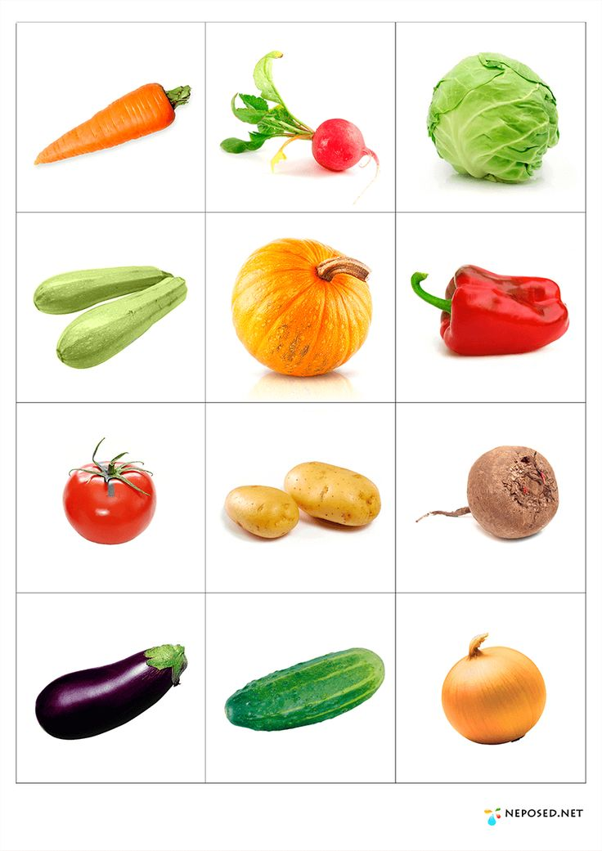
- Правильно. А эти картинки? (фрукты)
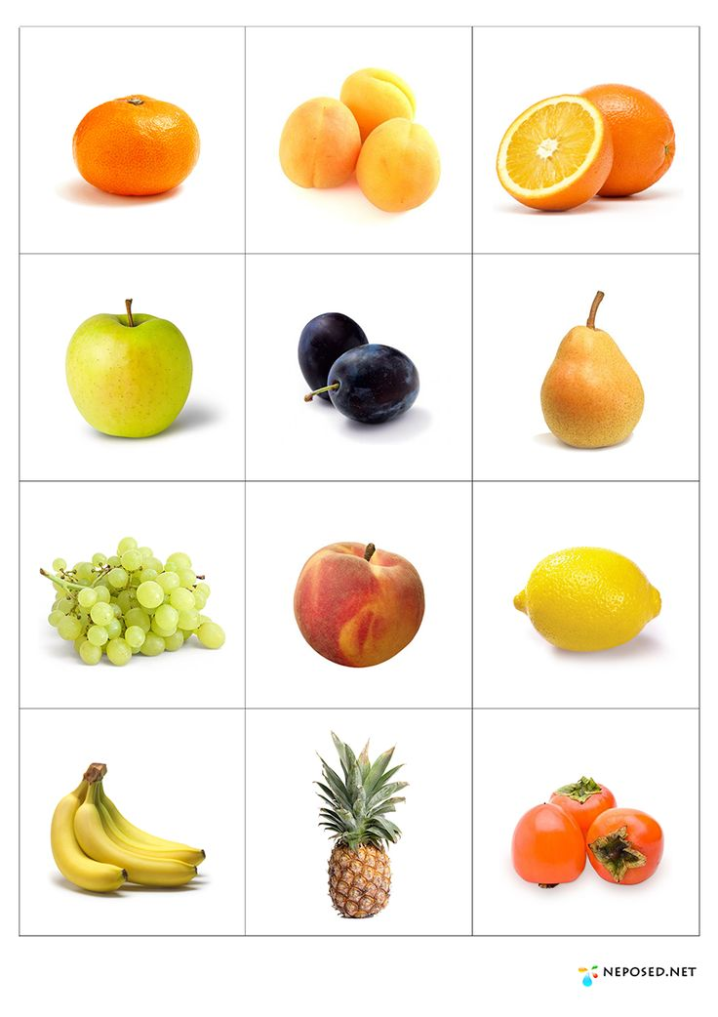
- Молодец! А эти картинки, как можно назвать одним словом? (животные)
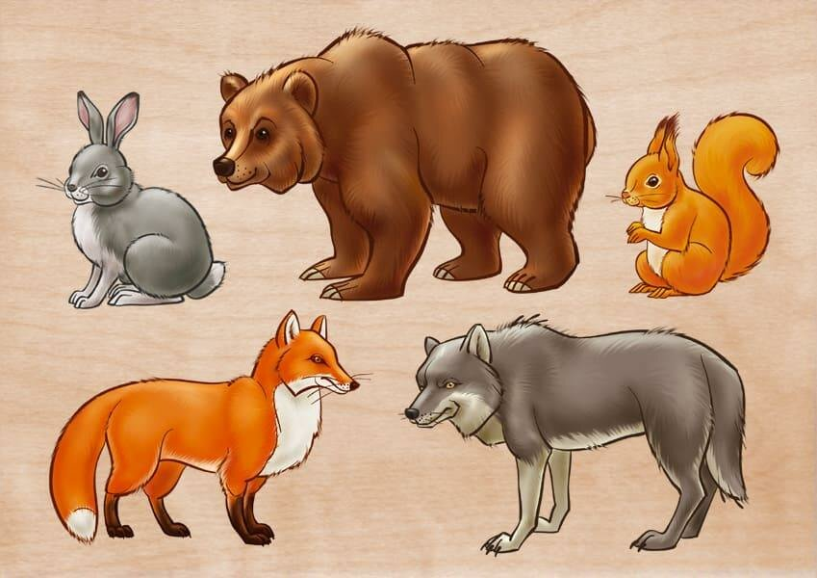
- Верно! А эти? (птицы)
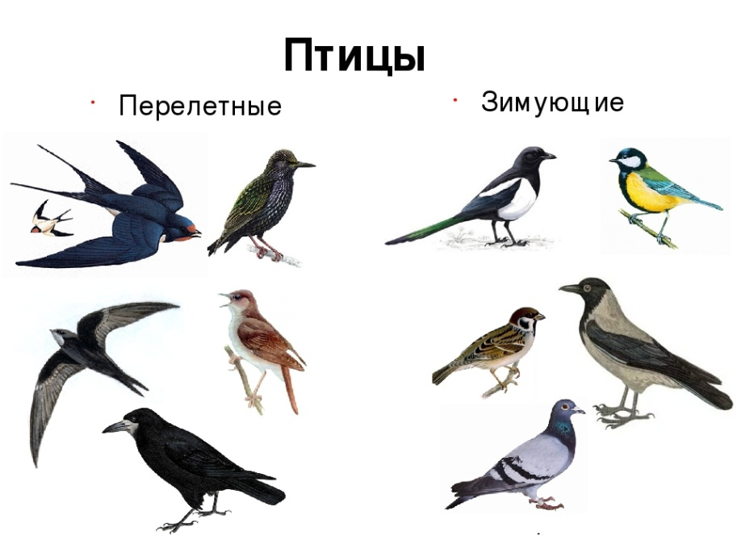
- Молодец! А теперь, давай вспомним, как называют этих птиц (вспомнить названия синицы, снегиря, воробья, голубя, вороны).
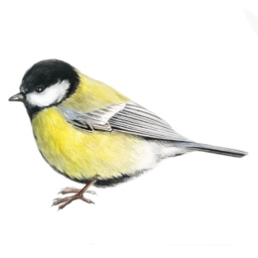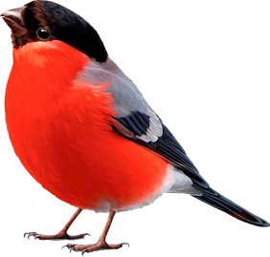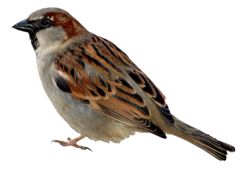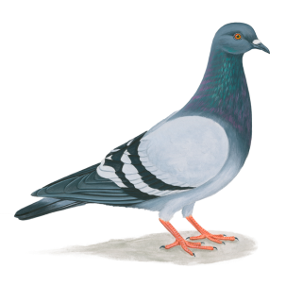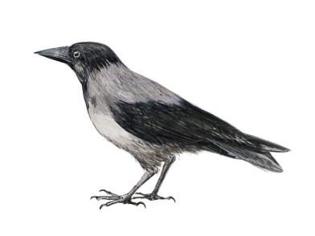
- Когда ты видел(а) их на участке в детском саду, на улице? (зимой)
- Правильно! Это зимующие птицы. Как мы помогали этим птичкам? (кормили)
- А сейчас послушай стихотворение
«Милая певунья»

Милая певунья,
Ласточка родная,
К нам домой вернулась
Из чужого края

- А ты знаешь о ком это стихотворение?
Рассматривание картинки с изображением ласточки.
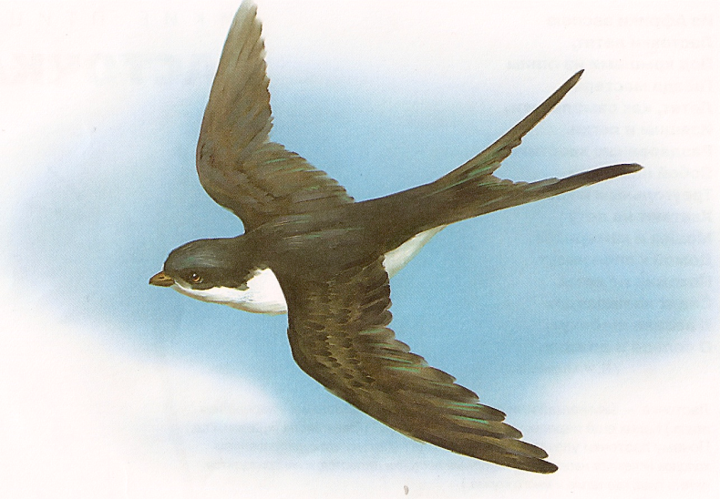
- На зиму ласточка улетает в теплые края, а весной снова возвращается к нам. Вместе с ней прилетают грачи и скворцы (рассмотреть картинки)
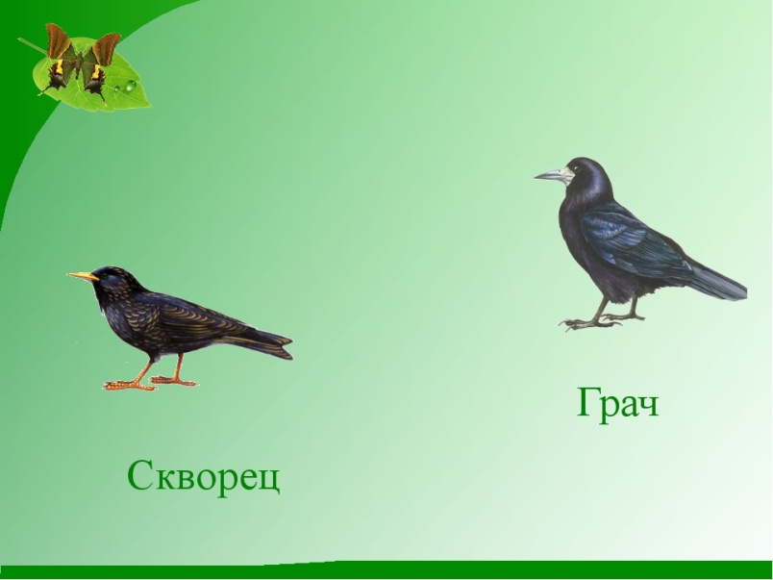
Объяснить детям значение определения «перелетные птицы». Рассматривание картинок с изображением ласточки, грача, скворца. Побуждать детей к названию обобщающего понятия «перелетные птицы».
Заключение:
- О ком мы сегодня говорили ?
- Как называют птиц, которые прилетают к нам весной из теплых стран?
- Какие птицы прилетают к нам весной?
- Молодцы! А сейчас давайте с вами попробуем нарисовать одну красивую белую птицу. Рисовать будем необычным способом.
Занятие по Рисованию

Нетрадиционное рисование ладошкой в рамках темы «Перелетные птицы»

«Лебеди».

Цель - закрепление у детей навыка использования нетрадиционного приёма рисования ладошкой. В данной теме важно объяснить, как правильно приложить ладошку к листу.

Вот так (ладошкой вверх):

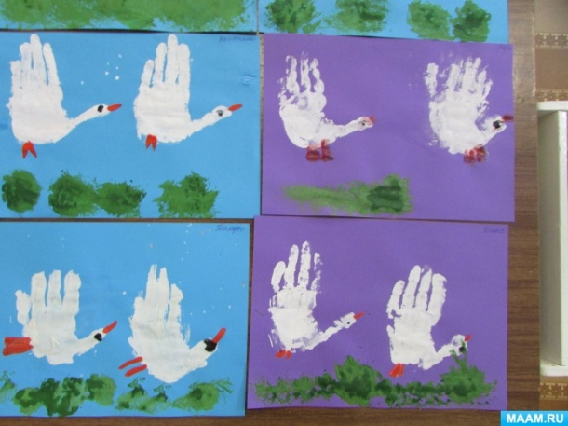

Итак:
- - раскрасим ладонь белой гуашью;
- правильно прикладываем ладошку к листу бумаги(ладошка вверх);
- аккуратно, придерживая лист, убираем ладошку. Получаются отпечатки;
- осталось нарисовать клюв, лапки, глаза.
- Деревья можно нарисовать мятым листом бумаги.

Среда 13.05.2020г
Занятие по Формированию Элементарных Математических Представлений
на тему:
«Различие предметов по величине и цвету. Развитие предметных действий ».
Цель: Закрепить умение различать предметы по величине и цвету.
Наглядный материал: нарисованные на разных листах ёжики: большой ёж и маленький ёж, большие зеленые листочки и маленькие желтые листочки, корзинка.
Ход занятия:
Организационный момент.
А кто это к нам сегодня пришли в гости? (ежики).
Пальчиковая игра « Ежик».
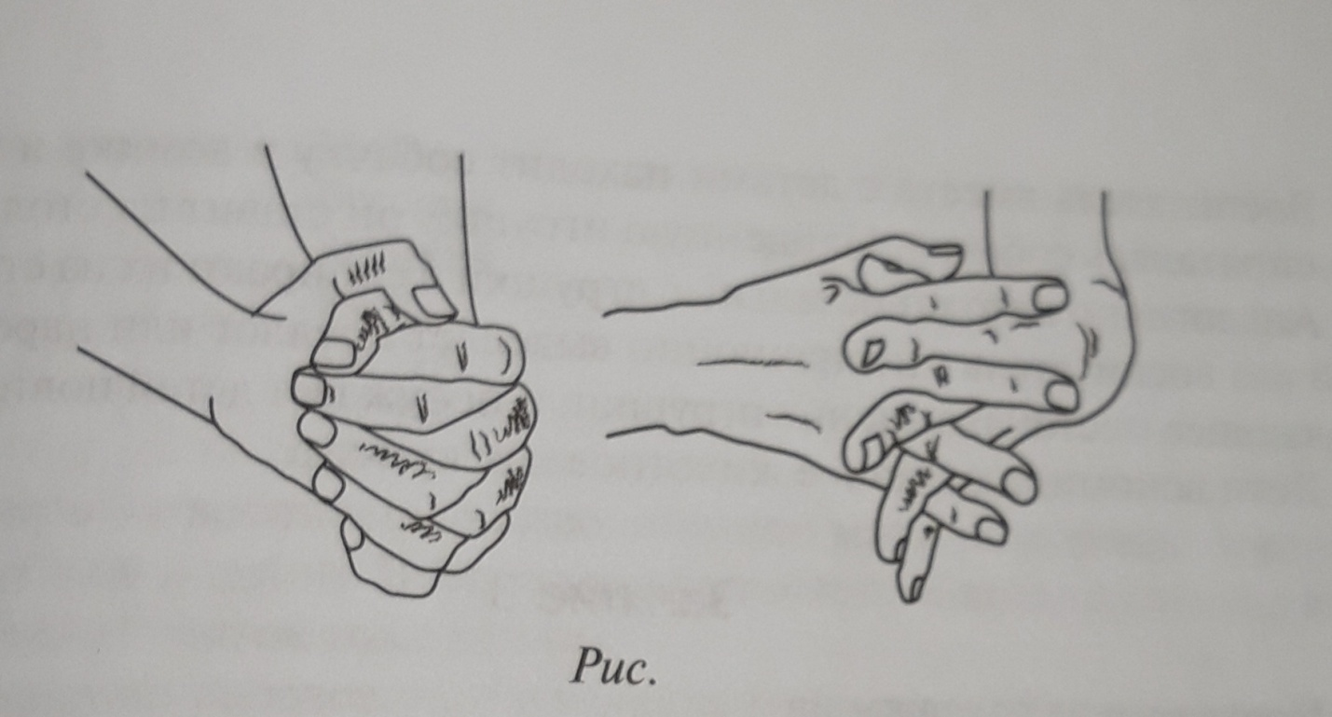
Вот свернулся ежик в клубок. ( дети соединяют ладони, переплетая пальцы)
Показал колючий бок! ( положение рук тот же,но выпрямляем пальчики)
Посмотри, пожалуйста, на наших ежиков, давай рассмотрим их и скажем: одинаковые ли они по величине? (Разные по величине большой и маленький ежики) ребёнок должен показать где большой, а где маленький ежик и назвать величину вместе со взрослым.
Затем показываем ребёнку корзинку с листочками, предлагаем рассмотреть их, обращая внимание на цвет листочков ( называем и показываем).Накладываем желтый листочек на зеленый и уточняем величину : « Зеленый листочек большой, а желтый листочек маленький»
Игровое упражнение « Подарок для ежика».
Какому ежику большому или маленькому мы подарим большой листочек?
( большому) А маленький листочек ,какому ежику : маленькому или большому? (маленькому). Поочередно приклеиваем листочки на спинку к ёжикам.
Листочки какого цвета мы подарили большому ежику, а какие маленькому ежику?
Какие мы молодцы!!!!

Четверг 14.05.2020г.

Занятие по лепке «Волшебные птички»
Цель: - учить передавать форму предмета (птички);
- учить делить пластилин на две части, скреплять между собой детали;
- закреплять приемы раскатывания пластилина между ладонями;
- воспитывать интерес к лепке;
- воспитывать бережное отношение к животному миру;
- развивать мелкую моторику кистей рук, внимание, связную речь детей.

Ход занятия
1. Водная часть. Вводим ребёнка в игровую ситуацию
В: Я сегодня хочу тебе предложить прогуляться по весеннему лесу, хочешь? Ну тогда вперёд. Посмотри, сколько вокруг красивых деревьев
В : А ты знаешь кто живет в лесу?
Р: Звери и птицы
В: Давайте посмотрим так ли это.
У косого нет берлоги,
Не нужна ему нора
От врагов спасают ноги,
А от голода – кора. Как думаешь, кто это? Посмотри-ка на картинку (заяц)
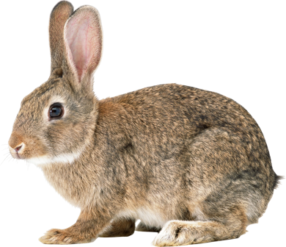
Этот зверь в берлоге спит,
Лижет лапу и ворчит.
(Медведь)
Гуляет в рыжей шубке,
Хитрит и скалит зубки.
(Лиса)
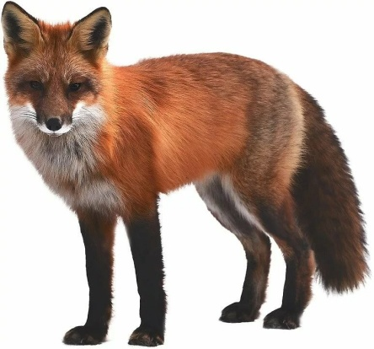
ВЗздесь много животных, а давай-ка послушаем. Почему так тихо?
Кого – то не хватает? Как думаешь кого? Кто еще живёт в лесу?
Р: Птичек
В: Посмотрите какая красивая птичка, а зовут ее синичка.
Но она грустит, потому-то у нее не подружек.
Давай слепим для нее друзей.
Физминутка
Зайке холодно сидеть, (Присесть на корточки)
Нужно лапочки погреть. (Встать, потереть ладошки друг о друга)
Лапки вверх, лапки вниз, (Поднять руки вверх, опустить)
На носочках подтянись. (Встать на носочки, потянуться вверх)
Лапки ставим на бочок, (Поставить руки на пояс)
На носочках скок-скок-скок. (Прыжки на месте)
А затем вприсядку, (Делать приседания)
Чтоб не мёрзли лапки.
Прыгать заинька горазд, (Прыжки на месте)
Он подпрыгнул десять раз.
Расматривание картинки птичка-синичка. Что это?
Р: туловище
В :Какое оно
Р: Овальное
В: А это голова. Какой она формы?
Р: круглая
В: На что похожа?
Р: На шар
В: Посмотрите еще есть у птички хвостик, клюв
2. Показ образца лепки.
Хорошо. А теперь посмотри, как я буду лепить птичку. Беру кусок пластилина и делю пластилин на два куска: большой для туловища и маленький для головы. Потом беру большой кусочек пластилина, кладу его на ладошку и круговыми движениями раскатываю между ладонями. Получился шарик. Теперь немного раскатаю наш шарик прямыми движениями между ладошек, что бы немного его вытянуть - это будет туловище нашей птички.
Далее беру маленький кусочек пластилина, кладу его на ладонь и круговыми движениями раскатываю между ладонями, что бы получился шарик - это будет голова нашей птички. Затем прижимаю головку к туловищу.
Потом вытягиваю хвост и прищипываю клюв. Вот и получилась птичка. Тебе нравится?
«ПТИЧКИ»
Эта птичка – соловей, (Загибают пальцы на обеих руках.)
Эта птичка – воробей,
Эта птичка – совушка, сонная головушка.
Эта птичка – свиристель,
Эта птичка – коростель.
Эта птичка – злой орлан. (Машут сложенными накрест ладонями.)
Птички, птички, по домам. (Машут обеими руками, как крыльями.)
3. Самостоятельная работа и индивидуальная помощь.
4. Любуемся работой.
Послушай как наш лес ожил (слушает пение птиц)
https://youtu.be/efUPI-PAhyQ
Прощание с лесом.

Пятница 15.05.2020г

Занятие по конструированию на тему:
«Домик для птички».

Цель: построение домика из строительного материала.
Задачи:
- - упражнять в умении строить домик из строительного материала, устанавливая один кубик на другой.
- -Учить находить предмет по описанию.

- - Развивать мелкую моторику пальцев рук и координацию движений.
- - Продолжать стимулировать речевое и умственное развитие детей.
- - Развивать зрительную память, произвольное внимание, наблюдательность. - Обогащать активный и пассивный словарный запас.
- - Развивать речь, умение слышать и выполнять инструкцию воспитателя, повторять за ним определения.
- - Закреплять умения узнавать, различать по цвету.
- - Во время игры тренировать внимание, развивать быстроту движений, ориентировку в пространстве.
- - Развивать интерес к конструктивной деятельности .
- - Продолжать воспитывать интерес и положительное отношение к занятиям.
- - Формировать навыки сотрудничества.

Наглядно – дидактический материал: сюжетные картинки по теме, строительный материал (кубики, призма треугольная), игрушки и другие предметы разного цвета, игрушка- птичка большая и маленькая, кукла.

Ход занятия
Организационный момент.
В:- Наша кукла Катя ходила гулять и увидела на улице птичку, которая сидела на дереве и скучала.
Катя:- Птичка сказала мне, что ей негде жить, у нее нет дома. Ребята возьмите птичку к себе, пусть она живет у вас.
В:- Катя, мы с радостью взяли бы птичку, но птички живут на улице, в домиках для птиц.
Катя:- Как же нам помочь птичке?
В:- А, давай построим птичке домик из конструктора.
Основная часть
В:- Сначала подготовим все необходимые детали для строительства.(выставляется ящик со строительным материалом)
- Для птичьего домика нам нужны будут кубики и треугольная призма.
-Возьмём 2 кубика синего цвета, и 2 треугольные призмы.( при затруднении взрослый показывает деталь, ребёнок находит такую же)
- Давай проверим все ли детали мы приготовили: 2 синих кубика-покажите(ребёнок показывает); и 2 треугольные призмы (предложить ребёнку пальчиком обвести грани с одной стороны, объясняя, что это треугольник, поэтому так называют- треугольная призма).
- Молодец. Все верно подготовил(а).

Птичка:- Какой ты молодец , а теперь нужно приниматься за дело.

В:- Посмотрите как можно построить домик( домик, построенный из одного кубика и треугольной призмы).

В:- Теперь ты построй такой же домик.(ребёнок выполняет)

- Молодец, птичке теперь есть где жить.

